教育部高等学校大学计算机课程教学指导委员会

中国大学生计算机设计大赛


软件开发类作品文档简要要求

作品编号： |  | 2022004569
作品名称： |  | 姿姿必校 APP
作 | 者： | 王晶莹、郑欣、周铭
版本编号： |  | V1.0
填写日期： |  | 2022.4.17


填写说明：

１、 本文档适用于所有涉及软件开发的作品，包括：软件应用与开发、大数据、人

工智能、物联网应用；

２、 正文一律用五号宋体，一级标题为二号黑体，其他级别标题如有需要，可根据

需要设置；

３、 本文档为简要文档，不宜长篇大论简明扼要为上；

４、 提交文档时，以 PDF 格式提交本文档；

５、 本文档内容是正式参赛内容组成部分，务必真实填写。如不属实，将导致奖项等级降低甚至终止本作品参加比赛。

目 录

第一章 需求分析 3

第二章 概要设计 4

第三章 详细设计 8

第四章 测试报告 11

第五章 安装及使用 13

第六章 项目总结 14

2/15

第一章 需求分析

1.1 设计背景与意义

中国的体育爱好者群众基础广泛，“运动健康”也在人们的健康生活中发挥着越来越重要的作用。在城市的不同场所我们经常能看见一些热爱运动或者尝试利用运动减脂塑形的人群，而这些运动能否真正达到锻炼者想要的效果与他们的运动姿势息息相关。标准的姿势能让健身事半功倍，而一个错误的姿势不但可能导致事倍功半，而且很可能起到反作用，甚至造成肌肉拉伤。但健身教练的费用并不为大部分人群所能承受，再加上健身指导距离过近，当前防疫常态化，需要限制人与人之间的距离，请健身教练更需要多加考虑。除了以健身减肥为目的的运动以外，康复运动中也需要使用运动疗法让患者进行全身或局部运动功能、感觉功能恢复的训练运动。传统康复训练需患者在专业治疗师指导下在特定训练地点进行，且效果不易评估，需要耗费大量医生的精力，可能还无法满足患者需求。随着计算机视觉和人体姿态估计算法的深入研究，人体姿态估计被用于生活中的各种方面，因此我们设想能否有一款 app 能够检测人体运动姿态,并将其与标准动作进行对比后提示用户是否正确完成该动作，从而提高用户进行目的性运动时的动作准确度。

1.2 主要功能

本项目致力于利用人体姿态估计算法构建起移动端的动作指导系统辅助需要日常健身

锻炼和康复训练的人群，实现便携式的智能运动，不仅能做到减少专业运动指导产生的成本，

也能减少在运动中因动作错误而造成的身体损伤。本应用主要功能为利用摄像头获取用户运

动姿态，识别用户当前姿态在应用动作库中的所属类别，并将用户当前姿势与该类动作的标

准动作对比，在用户动作关键肢体上用颜色进行分级提示，包括红色为动作严重错误、黄色

为动作稍有不标准、绿色为动作正确。

1.3 国内外研究现状

随着近年来深度学习技术的快速发展，该领域的研究也在不断深入。目前国内大多数

姿势类 APP 所用的是基于 COCO 拓扑的姿势模型，定位的关键点较少；并且，当前最先进的

姿态识别方法都依赖于强大的桌面环境进行推理。

本应用采用的主要算法 BlazePose 通过推断人体的 33 个节点进行人体姿势追踪，是用

3/15

于人体姿态估计的轻量级卷积神经网络架构，它专为移动设备上的实时推理而设计。该算法作为一个新的网络架构，相比于当前国内的很多应用所使用的模型，BlazePose 可以准确定位更多关键点,使其更适合健身应用。此外，我们的方法能够通过 CPU 推理在手机上实现实时性能。如果利用 GPU 推理，BlazePose 可以实现超实时性能，使其能够运行后续的 ML 模型，例如面部或手部跟踪。

1.4 应用对象

适用于大部分热爱运动却无法判断锻炼姿势是否标准的运动爱好者以及需要进行康复运动的人士。

第二章 概要设计

2.1 设计内容

本应用基于 android 平台开发，使用 MLkit 移动应用 SDK 开发。应用的设计初衷是能够让有锻炼目标的人在无人指导的情况下进行高质量的运动，避免在运动过程中因姿势不当而达不到好的效果甚至对身体造成损伤。按照项目的整体需求，本应用通过采集动作图片实现人体姿态分类，并在应用中设定正确动作标准进而完成软件系统程序的开发。

2.2 设计参数

应用名称：姿姿必校

开发人员：王晶莹、郑欣、周铭

开发环境：

表 2.1 项目开发环境
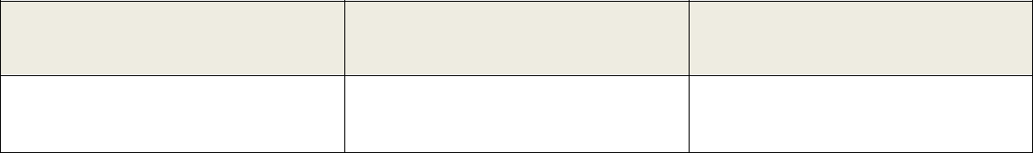

分类

名称

版本

开发系统

Windows

10.0

4/15
应用系统 | Android | 11
软件开发平台 | Android Studio | 2021.1.1

2.3 总体设计

本应用的构建分为四大步骤：采集高质量运动照片形成图片数据集，使用 MediaPipeAPI

进行人体姿态分类，制定正确动作标准，搭建应用并将正确动作标准应用于动作正确与否的

判断中。
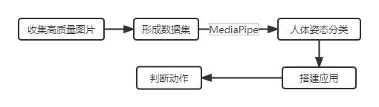

图 2.1 姿姿必校应用框图

2.3.1 构建动作数据集

构建动作数据集所需的动作照片需要在明亮无杂物遮挡的环境下拍摄，照片由项目组成员合作拍摄完成。

以八段锦为例：八段锦动作分为八段，动作少但作用多，我们从中提取出需要注意的动作节点。第一段中“双手托天理三焦”两臂举至头顶时手臂需尽量伸直，从而达到拉长脊椎、颈肩部肌肉、调节气血等作用，双臂放下后屈膝，屈膝动作在多段中出现可被归为同一个动作。第二段为“左右开弓似射雕”，做动作时身体需下蹲作骑马式，可减轻胸闷与肩颈酸痛等症状。第三段中“调理脾胃须单举”在右手翻掌上举的时候要注意五指并紧，掌心向上，可增强脾胃功能。第四段“五劳七伤向后瞧”，掌心紧贴于腿，然后慢慢左顾右盼向后观望，能缓解肩颈僵硬。第五段“摇头摆尾去心火”，在头部上体前俯时做圆环形转腰，转腰同时要适当摆动臀部，可以缓解人的焦虑情绪。第六段中“两手攀足固肾腰”，两手握拳时需注意将拳抵于腰椎两侧，上身缓缓后仰，然后恢复直立，可对肾脏进行按摩。第七段“攒拳怒目增气力”，缓缓打出左右拳时需将手臂伸直，拳心向下，可以伸展肩部肌肉，增加气力。第八段“背后七颠百病消”需将两掌紧贴腿侧，两膝伸直。踮脚离地数寸，全身提举势，可以提神醒脑。对关键动作采集图片，构建数据集。

5/15

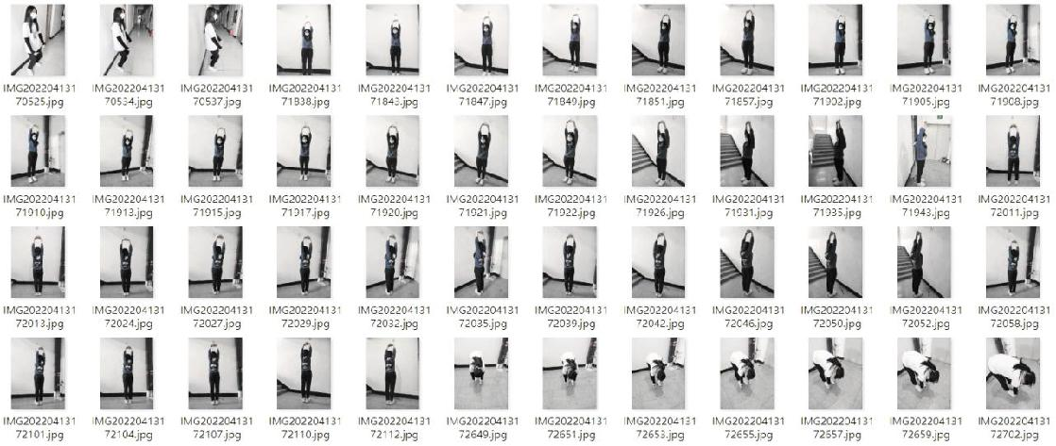

图 2.2 构建数据集照片

2.3.2 使用 MediaPipe API 实现姿势分类

以拍摄图片为数据进行人体姿态编码和人体姿态分类，使用 MediaPipe Pose Api 提取

每张图片中人体 33 个关键的 x,y,z 轴坐标以及该动作的类别，并在提取的过程中去除异常

样本例如人体不完全显示的图片。完成特征提取后，生成数据文件。

2.3.3 使用回归算法指定标准

为实现本应用在用户做出错误动作时显示相应的错误提示，我们需要制定各项动作的正

确动作标准，在用户做出不同动作时需要采用不同的标准。但由于用户的身高等体形不完全

相同，不能完全适用于同一套标准。在经过小组成员的研究讨论后，将原先的为每一个动作

每一类人群设定一个正确动作标准，改为了使用 knn 回归算法实现相对标准的设定。以标准

动作库中最接近当前用户动作的一张动作图片作为标准来衡量当前用户的各个肢体动作是

否正确。使用这个方法后，大大减少了小组成员设定动作标准的工作量。并且在有足够多体

态的标准动作图片后，能够让不同体态用户使用系统时使用最合适的动作标准。例如八段锦

中：第一节“双手托天理三焦”中手臂伸直时手腕、手肘、肩膀三个关键点所夹角应该呈

180°左右。

6/15
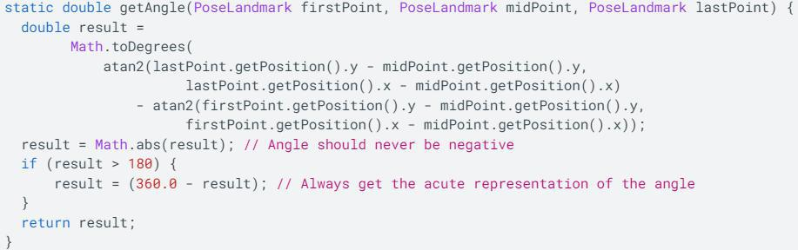

图 2.3 MLkit 中获取关键点间夹角方法

3.4 使用 MLkit 构建应用程序

ML kit 作为手机平台 SDK，能够将谷歌专业的机器学习知识带到应用中并且极其简单易

用，其中，ML Kit 的姿势检测 API 也由 MediaPipe Pose 提供支持。导入数据文件后，APP

利用 MediaPipe Pose 姿势检测 API 进行实时的姿态识别和分类。

2.4 主要界面设计
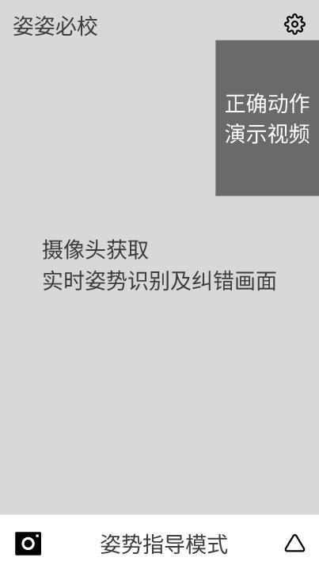

图 2.4 姿姿必校人机界面设计图

7/15

第三章 详细设计

3.1 总体设计

本应用功能主要分为两大模块，分别为人体姿势识别与分类和动作错误分级提醒。

用户进入该应用后，需要授予该应用使用摄像头权限，然后用户需要根据自己的需求选

择对应的动作库，例如八段锦、深蹲、高抬腿等。当使用场景为用户个人运动时，在选择动

作库后用户可将手机置于一到两米以外，将拍摄改为前置确保全身能够被显示在屏幕中。用

户做出该动作库范围内的不同动作，本应用会将这些动作进行识别与分类，并与该类动作的

标准动作进行对比，如不符合动作规范，在人体姿势关键点连线上会以不同颜色来显示分级

提醒。
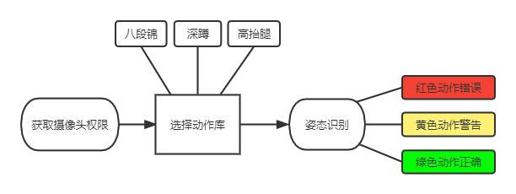

图 3.1 姿姿必校应用框图

3.1.1 动作库动作选取

本应用选取姿势简单易学，但能有效增强体质调节精神的动作，包括八段锦、深蹲、高

抬腿等。其中，深蹲分为蹲下、站起两个状态，高抬腿分为抬腿、站立两个状态，八段锦分

为八个动作，将其中需要注意的姿势进行归类构建数据集。

3.1.2 动作错误分级显示

如果用户某些动作严重错误，肢体间某些角度超出标准范围，应用将会错误的关键点连

线使用红色警告，使用户能清楚地了解到该姿势的错误位置；当用户动作偏离标准动作但在

可接受范围内，应用将不够规范的关键点连线使用黄色强调；当用户动作标准时，提示框变

为绿色。

3.2 创新性及实用性

3.2.1 技术创新性

8/15

运动姿势指导系统采用 Google 开发的最新的人体姿态追踪算法 BlazePose,BlazePose

拓扑网络不同于 COCO 标准，后者仅能预测横跨躯干、手臂、腿部和面部的 17 个关键点，而

BlazePose 能预测人的臀部中点、外接整个人的圆的半径以及连接肩部和臀部中点的直线的

倾斜角度，总计 33 个人体关键点，比 COCO 标准多了 16 个关键点，相比于 COCO 标准，它具

有更高的识别准确度。
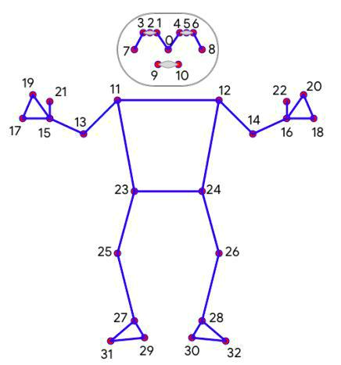

图 3.2 BlazePose 算法推测身体 33 个关键点

3.2.2 应用创新性

运动姿势指导系统使用安卓平台开发技术，可以让使用者随时随地锻炼并且获得姿势指

导。在姿势角度有问题时，会提醒用户姿势不正确，从而矫正锻炼者姿势，帮助他们更高效

的进行锻炼。

3.2.3 应用实用性

该系统具有广泛的应用场景:

- 可以用于学校上体育课时，矫正学生的训练动作，亦或用于以系统姿势为标准，通过系统提示，对学生考试的动作进行打分，保证了考试评分的准确性。

- 对于经济条件有限的用户，可以省去请专业人士指导所需要的费用，只需要掏出手机，打开 APP，将手机放置于远处，确保相机能拍到全身，从而使系统能完整获取用户的 33 个关键节点，便可以开始做有质量的锻炼。

- 项目可以运用在舞蹈的指导上，当舞蹈姿势不标准时，系统进行提示，众所周知，舞蹈可以塑型，不同舞蹈动作会造成不一样的姿态，因此该 APP 可以间接通过指导提示改善人体姿态。

9/15

3.3 APP 实际界面
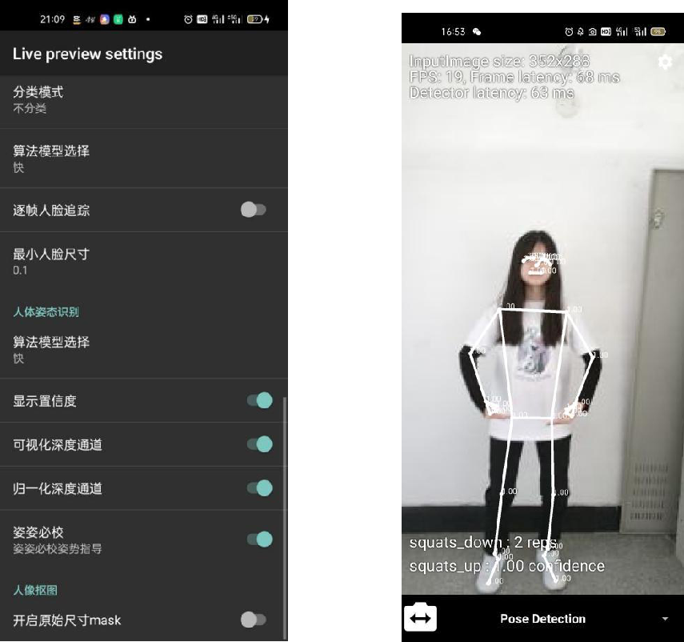

图 3.3 姿姿必校 APP 设置界面 图 3.4 姿姿必校 APP 无关建动作界面
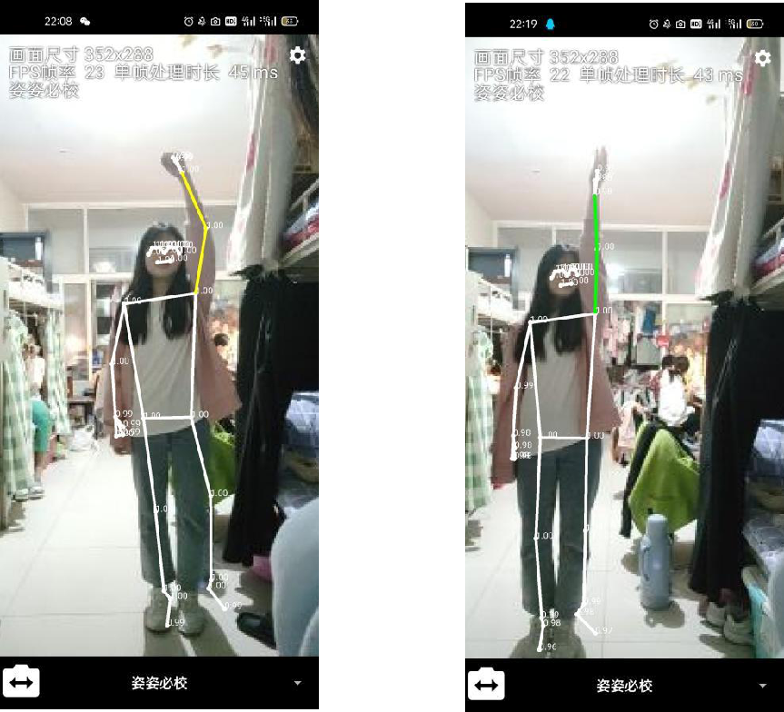

图 3.5 姿姿必校 APP 姿势不标准界面 图 3.6 姿姿必校 APP 姿势正确界面

10/15
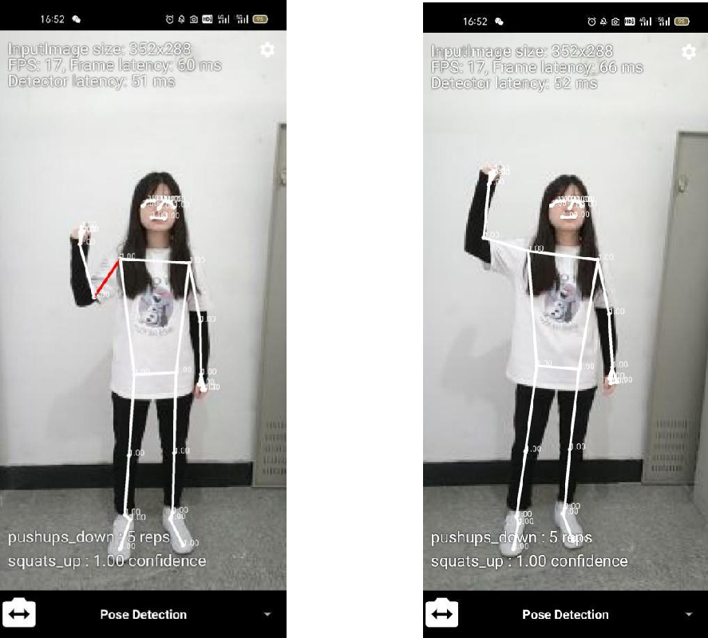

图 3.7 姿姿必校 APP 动作错误界面 图 3.8 姿姿必校 APP 无关键动作识别界面

第四章 测试报告

4.1 测试目的

进行应用测试来模拟实际使用过程，测试实际使用情况下各个功能的运行情况，通过观

察是否出现实际结果与预期结果不符的情况，更好地改良产品，以达到减少运行错误几率的

目的，更加便利用户的使用。

4.2 测试环境

测试环境与实际运作环境相同。

11/15

4.3 测试数据

 |  | 表格 1 | APP 功能测试
测试编号 | 测试步骤 | 输入数据 |  | 预期结果 | 测试结果
1 | 打开 APP | 无 |  | 显示摄像头拍摄画面 | 与预期结果相一致
2 | 切换前后置摄像 | 无 |  | 前后置摄像头成功切换 | 与预期结果相一致
 | 头
3 | 面向摄像头进行 | 无 |  | 显示姿势识别结果类型 | 与预期结果相一致
 | 健身
4 | 开启动作指导功 | 无 |  | 进行动作分类提示动作 | 与预期结果相一致
 | 能 |  |  | 纠错信息

4.4 用户反馈

目前我们小范围地将应用投入测试使用，正在测试使用的用户是寝室以及班上的同学。

因为在体育课中需要做八段锦，但在封校期间，没有老师的监督，动作是否正确同学自身无

法辨别。我们收集部分同学的使用本应用后的反馈,大部分同学都反馈在做八段锦时这款

app 非常实用，能够在无需他人介入的情况下纠正自己的错误动作。我们的应用已经在寝室

及班级内小范围地进行了使用，女生使用者 12 人，男生使用者 6 人，测试满意度 90%，动

作提示准确度 80%，已经具有很高的实用性和准确度。
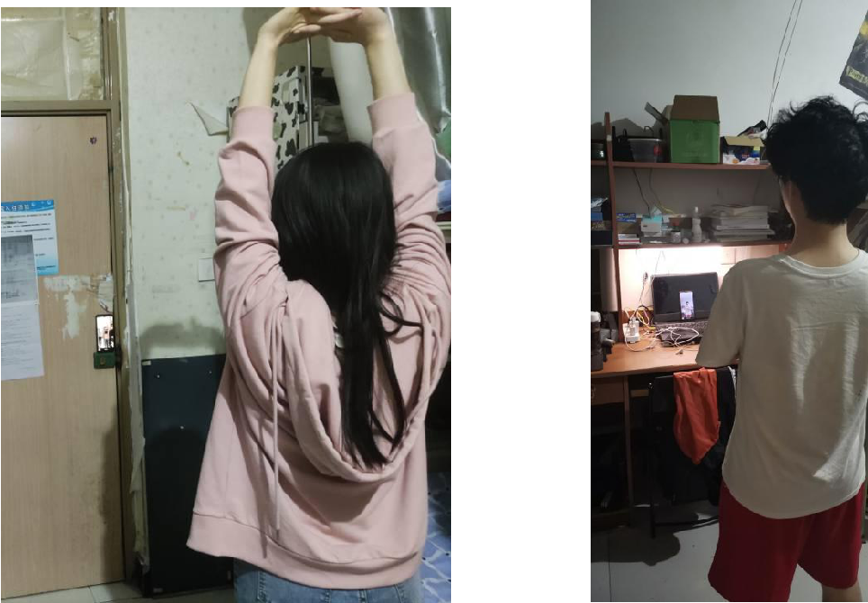

图 4.1 姿姿必校 APP 学生使用场景 图 4.2 姿姿必校 APP 学生使用场景

12/15

第五章 安装及使用

5.1 安装注意事项

该款姿态检测 APP 仅兼容安卓系统，无法兼容其它系统。请勿在其它系统中下载使用该

款 APP。

5.2 安装说明

（1）下载该 APP 安装包文件安装。

（2）设置中授予软件相机权限。
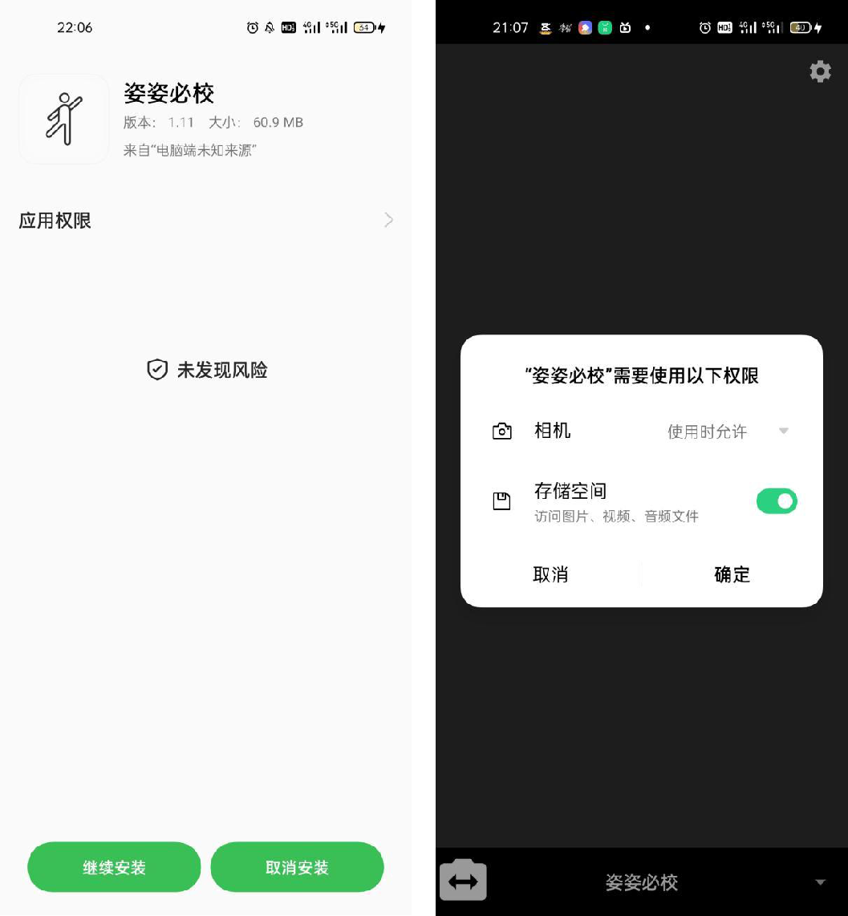

图 5.1 姿姿必校 APP 安装界面 图 5.2 姿姿必校首次使用授权

13/15

5.3 使用说明

（1）打开姿势指导系统的 APP

（2）在动作库中选择需要姿势检测模式

（3）手机保持一定距离，确保摄像头能完整获取人体的 33 个关键点。

（4）开始进行锻炼，根据 APP 给出的提示信息对姿势进行纠正。

第六章 项目总结

6.1 项目总结

6.1.1 项目进度

（1）该项目的基本功能已经实现,目前还在继续改善项目。

（2）目前正在收集更多动作库中所包含的动作的姿势图片，供系统进行锻炼学习。

（3）计划在校园内进行全面推广。

（4）相关论文正在撰写，预计一个月后发布。

（5）目前正在申请软件著作权。

6.1.2 项目收获

提高了团队协作能力，学习并使用了 MediaPipe 框架，了解并掌握了 BlazePose 算法以

及该算法的优越性。小组成员一起学习合作讨论，增进彼此感情，也学会了共同解决问题。

6.2 项目展望

- 获取专利，发表论文。

- 继续完善应用功能,在动作库中录入更多的动作，为用户带来更好的使用体验。

- 将应用进行推广，为广大健身爱好者或减肥人士提供帮助。

- 未来将开发该应用的校园版，加入姿态评分功能，为高校体育课考试中，运用到与姿态相关的动作的考试进行评分，然后将数据录入系统，为各高校及体育课老师提供便利，同时提高考试的公平性。

14/15

- 开发该应用的 ios 版，使系统不再只局限于安卓用户使用。

- 将增加语音播报功能,方便用户使用，提示用户当前动作错误以及纠正方法。

15/15

